融盛保险 信息技术部 闫浩

Redmine项目与Bug管理

目录

1 Redmine 2

1.1 Redmine访问 2

1.2 字段说明 2

2项目管理 3

2.1 任务建立 4

2.2 迭代建立 4

2.3 任务分配 4

2.4 迭代任务跟踪 5

2.4.1乙方跟踪 5

2.4.2双方跟踪 5

2.4.3甲方关注 6

3 Bug管理 8

# 1 Redmine

## 1.1 Redmine访问

所有的项目管理与Bug管理，均在redmine系统上实现线上管理；

**外网用户需申请Vpn接入内网，方可登录redmine系统**

**redmine地址：**[**http://10.16.18.35/redmine/**](http://10.16.18.35/redmine/)

乙方请联系融盛redmine系统管理员，创建项目、版本、用户等；

**用户申请，请提供员工姓名、角色（测试、研发）与公司账户邮箱**

下发的账号，默认用户名为姓名全拼，密码12345678

## 1.2 字段说明

项目与Bug管理，均通过创建“问题”来跟踪直至关闭

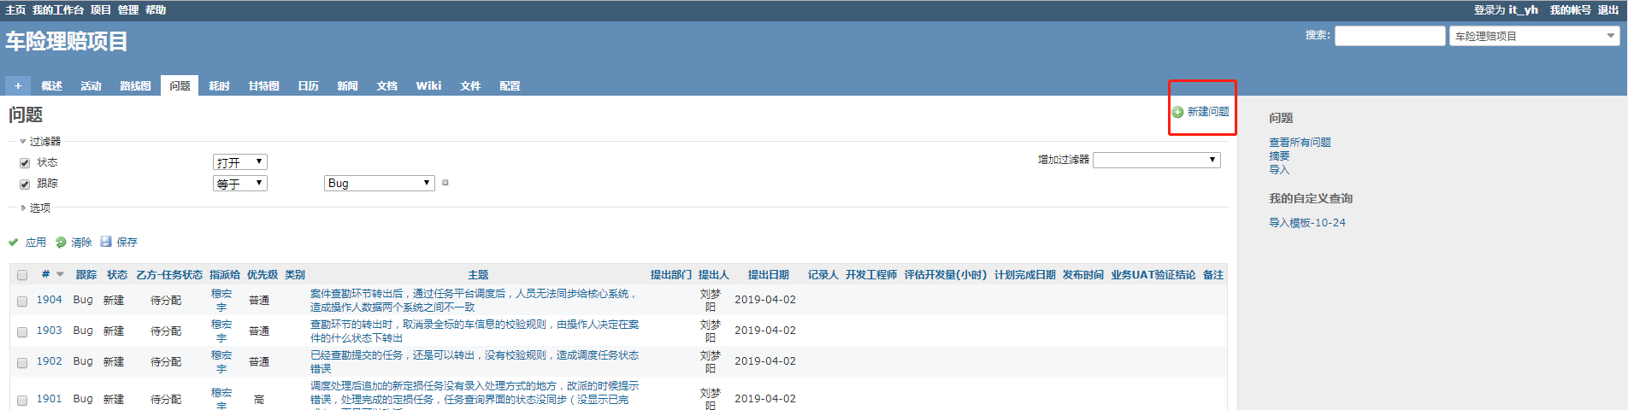

登录redmine新建问题，并填写以下字段（**类型不同，问题包含的字段不同；线上Bug、新产品开发、新增功能与功能改进页面各字段一致；任务、Bug分别有另外一套字段配置**）

（1）跟踪：即任务类型

（2）主题：概要描述问题

（3）描述：详细记录问题的背景、使用场景、条件与结果等；

**对于线上Bug与Bug，需要记录问题的操作步骤、实际结果、预期结果、是否可复现等信息；**

**（4）状态：该问题的生命周期，由甲乙双方维护**

（5）优先级：发布的迫切程度的优先级

（6）指派给：该问题的负责人，后续节点的处理人，用于任务流转

（7）类别：归属于哪个系统，各个项目独立维护

（8）目标版本：明确归属于哪个迭代周期

（9）项目经理：甲方负责的项目经理

（10）提出部门、提出人和提出日期

（11）业务UAT验证结论：当状态为“用户测试”，并“指派给”业务或项目经理时，用于验证该功能是否满足需求；

（13）开始日期、计划完成日期、开发工程师

甲方项目经理与乙方项目经理，在迭代启动时协商决定

（14）其他字段：为进入项目实施阶段由乙方填写

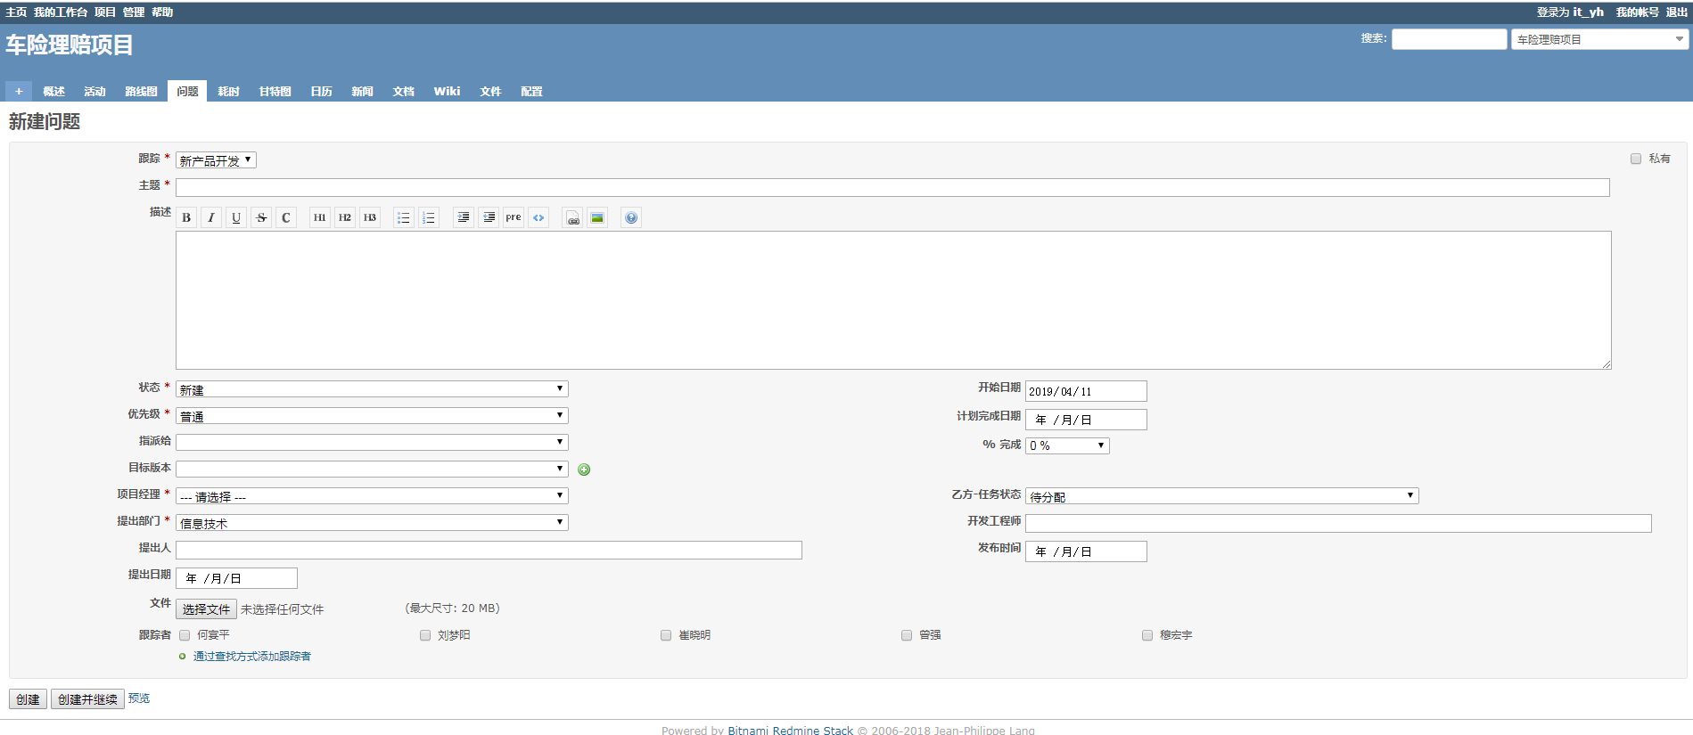

“问题”中的“跟踪”字段**即“问题类型”**

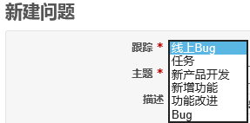

1. 线上Bug：线上系统在使用过程中遇到系统Bug；
2. 任务：用于记录各种工作，比如需求制定、评审会议、工单处理等。
3. 新产品开发：全新未上线的子系统，以模块或功能点作为任务；
4. 新增功能：线上系统在使用过程中，提出的新增功能，每个功能点作为任务计入需求池；
5. 功能改进：线上系统在使用过程中，遇到的需求变更或功能改善，每个功能点作为任务计入需求池；
6. Bug：用于乙方自测Bug的记录；
7. 线上支持：线上环境的用户误操作、环境原因等运维问题

**注：“功能点”，可以为模块或具体某个功能，细分的粒度由项目经理把控**

# 2项目管理

可针对不同系统和项目，分别独立建立项目来实施管理，管理需求与任务等**（项目建立需要管理员协助）**

进而在项目内建立目标版本，通过不同阶段不同迭代来跟踪项目

## 2.1 任务建立

融盛项目经理创建问题，填写以下字段：跟踪、主题、描述、优先级、项目经理、提出部门、提出人、提出日期

项目管理阶段问题类型为：任务、新产品开发、新增功能与功能改进

融盛项目经理同乙方项目经理确认后填写：开始日期、计划完成日期、开发工程师

## 2.2 迭代建立

**通过“目标版本”字段，来规划开发周期与开发任务**。

（1）如图新建“目标版本”，确定起止时间，即开发周期

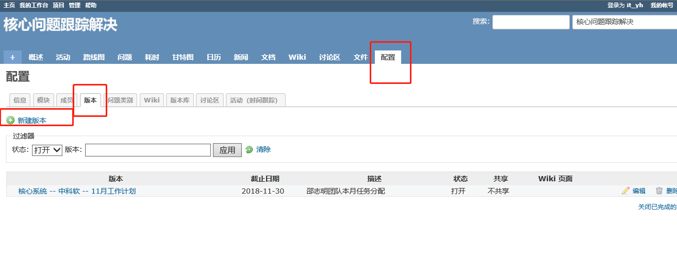

使用问题中的“目标版本”字段表明该需求或任务投入到某迭代实施解决，还是暂时投放到需求池中；**该字段只由项目经理维护**。

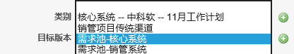

（1）空：未明确的处于需求制定阶段的问题，该字段为空；

（2）需求池：需求已经明确但未列入迭代计划，暂时投放到“需求池”中

（3）某目标版本：已明确的需求，同时明确投入到本迭代实现的内容；

注：如果任务跨迭代，将任务迁移至下个迭代即可；

如遇特殊原因迭代内的任务需要调整，比如新任务的加入、已加入的问题需要调整为下一版本等，需要在“说明”内标明原因，进而改变该任务“目标版本”即可。

## 2.3 任务分配

迭代内的任务通过“指派给”字段的选择，分配给乙方项目经理进行研发；指派提交后，redmine会自动通过电子邮件第一时间通知被指派人；后续该问题的状态变更都会得到邮件通知；

之后，需乙方项目经理明确各个任务的起止日期、开发人员等信息

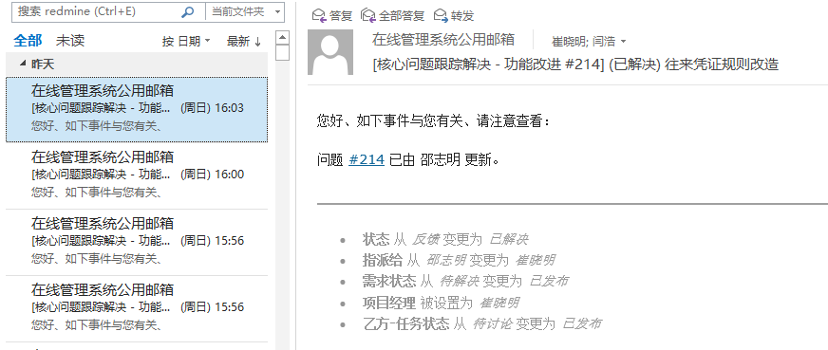

项目经理需要向redmine管理员提供乙方研发人员的**姓名与邮箱地址**，为其申请建立账号；**同时需要保证乙方人员可访问redmine（如为其提供VPN接入）**。

## 2.4 迭代任务跟踪

### 2.4.1乙方跟踪

迭代内任务在乙方内部进一步分配并维护任务状态、进度与耗时等信息；

具体表现为，甲方项目经理与乙方协商后填写：开始日期、计划完成日期、开发工程师；后续由乙方填写 完成%（任务进度）、累计投入工时、乙方-任务状态等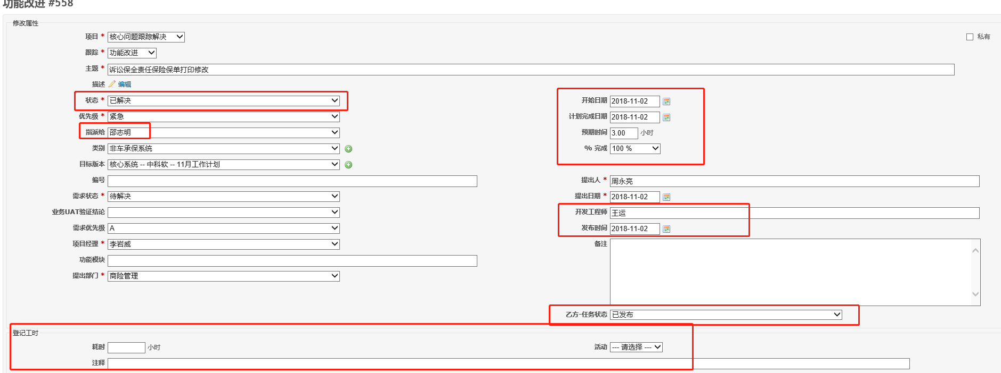

乙方任务状态：用于乙方内部任务状态跟踪，乙方项目经理、乙方开发与乙方测试人员使用，具体分为：

（1）待分配：投入本版本需要解决的问题，对应“需求状态”为待解决；

（2）实施中：开发进行中；

（3）待验证：进入乙方测试阶段；

**（4）**已解决：乙方测试通过，**可供用户进行uat环境验证，同时需要置“状态”为“用户测试”；如对应任务无需验证，则表明问题进度完成**

（5）暂缓：因故任务暂停。

### 2.4.2双方跟踪

redmine通过“状态”字段作为问题处理流程状态的标识，通过“指派给”字段转交给下一位负责人及时处理，同时通过“说明”字段用于问题交流和留痕；

问题的处理流程与“状态”字段具体含义如下

（1）新建：新建问题、验证不通过、反馈后再次提交时使用；

（2）反馈：业务、项目经理、乙方交互沟通时使用，如信息填写不全乙方打回给业务或项目经理，同时线下电话沟通等，重要信息要留痕；

（3）延迟：因故问题延缓；

（4）进行中：开发实现进程中；

（5）用户测试：乙方开发完成并内部测试通过后，打版本到UAT环境供业务验证；

（6）已解决：问题提出人，即业务或项目经理验证通过后，填写“指派给”字段给项目经理，表明该任务在uat环境验证后通过

（7）已关闭：版本上线，功能正常投入使用，项目经理操作



### 2.4.3甲方关注

我们关注迭代内每个任务的：状态、当前进度、发布时间（任务实际完成时间）、开始时间、计划完成时间和累计投入工时等

通过“甘特图”和“路线图”可看到迭代即“目标版本”的总体进度与各个任务的进度，及早识别风险、及时处理问题；

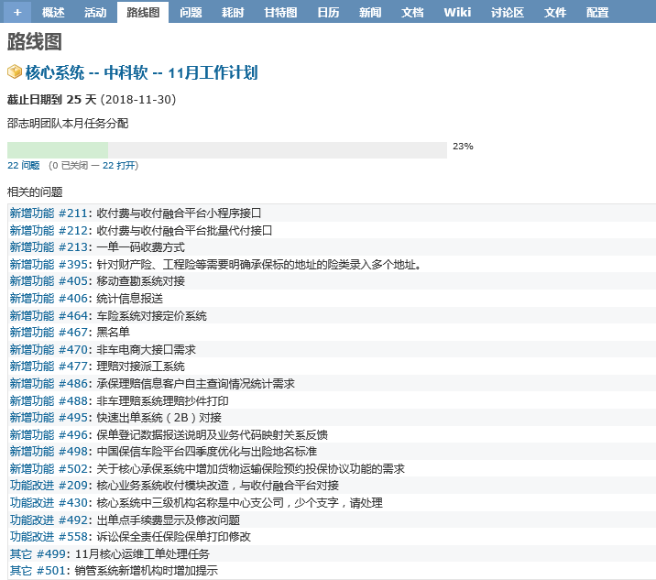

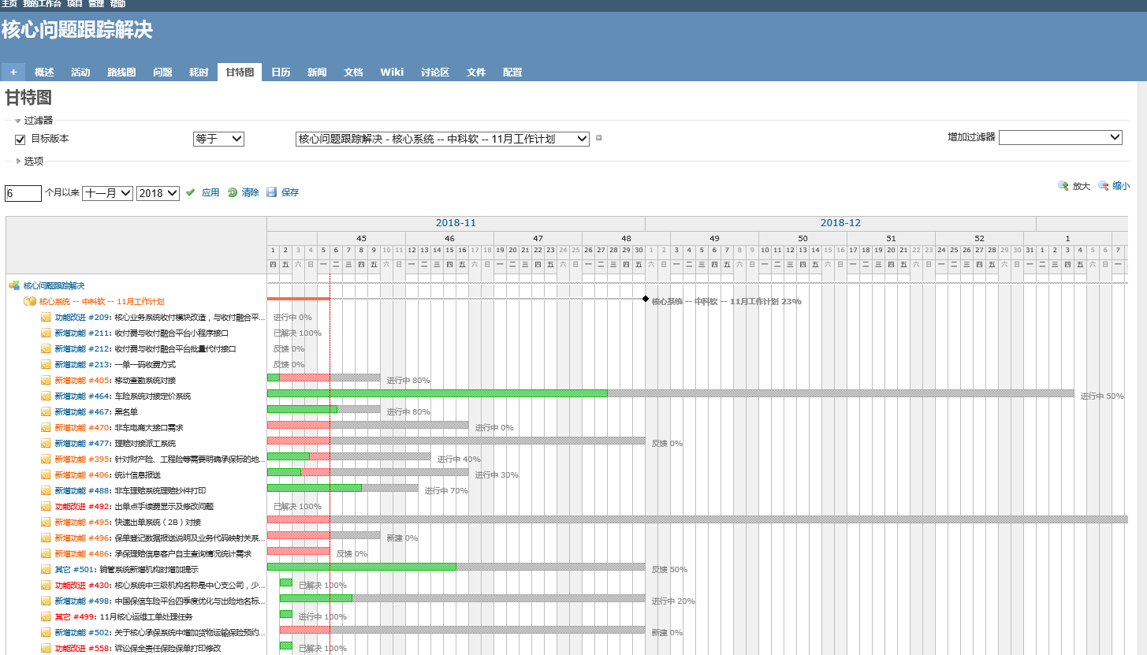

# 3 Bug管理

在新建问题时，“问题”中的“跟踪”字段**（“跟踪”实际含义是问题类型）加入“Bug”类型，用于乙方自测Bug的记录；**

**乙方账号角色与权限为“报告人员”，才能新建“Bug”类型问题；**

**此时“状态”为整个bug的生命周期状态**

**“优先级”对应A\B\C\D，bug等级，详见《Bug等级定义》**

**主题与描述等字段填写，详见《Bug填写规范》**

**“目标版本”对应本计划迭代**

**“测试阶段”对应目标版本的各个测试阶段，用于测试报告中的Bug统计；**

**“Bug类型”，用于Bug分类，用作测试报告中的Bug统计；**

